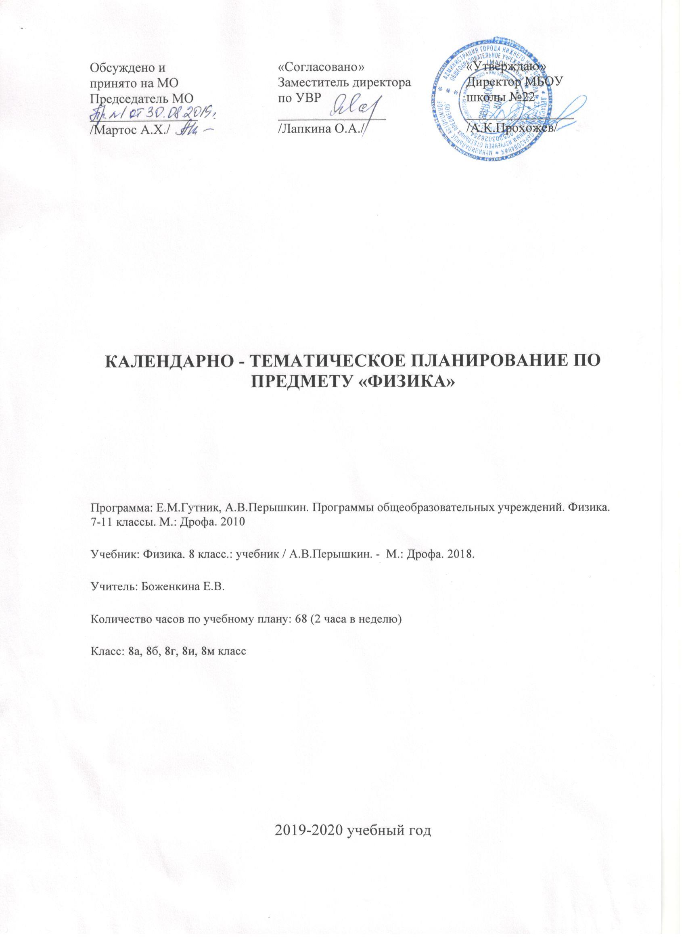
КАЛЕНДАРНО-ТЕМАТИЧЕСКОЕ ПЛАНИРОВАНИЕ ПО ФИЗИКЕ
8 КЛАСС
№ п/п | Тема урока | Кол-во часов | Дата |  | Примечание
 |  |  | плановая | скорректи-рованная
Тема 1 ТЕПЛОВЫЕ ЯВЛЕНИЯ |  | 23 ч
1/1 | Тепловое движение. Температура. Внутренняя энергия. | 1
2/2 | Способы изменения внутренней энергии. | 1
3/3 | Виды теплопередачи. Теплопроводность. | 1
4/4 | Конвекция. Излучение. | 1
5/5 | Количество теплоты. Единицы количества теплоты. | 1
6/6 | Удельная теплоемкость. | 1
7/7 | Расчет количества теплоты, необходимого для нагревания тела или выделяемого телом при охлаждении. | 1
8/8 | Лабораторная работа № 1 «Сравнение количеств теплоты при смешивании воды разной температуры». | 1
9/9 | Лабораторная работа № 2 «Измерение удельной теплоемкости твердого тела». | 1
10/10 | Энергия топлива. Удельная теплота сгорания. | 1
11/11 | Закон сохранения и превращения энергии в механических и тепловых процессах. Подготовка к контрольной работе по теме: «Тепловые явления». | 1
12/12 | Контрольная работа № 1 «Тепловые явления». | 1
13/13 | Агрегатные состояний вещества. Плавление и отвердевание. | 1
14/14 | График плавления и отвердевания кристаллических тел. Удельная теплота плавления. | 1
15/15 | Решение задач по теме: «Нагревание тел. Плавление и кристаллизация». Кратковременная контрольная работа №2 по теме: «Нагревание и плавление тел». | 1
16/16 | Испарение. Насыщенный и ненасыщенный пар. Конденсация. Поглощение энергии при испарении жидкости и выделение ее при конденсации пара. | 1
17/17 | Кипение. Удельная теплота парообразования и конденсации. | 1
18/18 | Решение задач на расчет удельной теплоты парообразования, количества теплоты, отданного (полученного) телом при конденсации (парообразовании). | 1
19/19 | Влажность воздуха. Способы определения влажности воздуха.  Лабораторная работа №3 «Измерение влажности воздуха». | 1
20/20 | Работа газа и пара при расширении. Двигатель внутреннего сгорания. | 1
21/21 | Паровая турбина. КПД теплового двигателя. Подготовка к контрольной работе по теме: «Агрегатные состояния вещества». | 1
22/22 | Контрольная работа № 3 по теме: «Агрегатныесостояния вещества». | 1
23/23 | Обобщающий урок по теме: «Тепловые явления». | 1
Тема 2ЭЛЕКТРИЧЕСКИЕ ЯВЛЕНИЯ |  | 29 ч
24/1 | Электризация тел при соприкосновении. Взаимодействие заряженных тел. | 1
25/2 | Электроскоп. Электрическое поле. | 1
26/3 | Делимость электрического заряда. Электрон. Строение атома. | 1
27/4 | Объяснение электрических явлений. | 1
28/5 | Проводники, полупроводники и непроводники электричества. | 1
29/6 | Электрический ток. Источники электрического тока. Кратковременная контрольная работа №4 по теме: «Электризация тел. Строение атома». | 1
30/7 | Электрическая цепь и ее составные части. | 1
31/8 | Электрический ток в металлах. Действия электрического тока. Направление электрического тока. | 1
32/9 | Сила тока. Единицы силы тока. | 1
33/10 | Амперметр. Измерение силы тока. Лабораторная работа № 4 «Сборка электрической цепи и измерение силы тока в ее различных участках». | 1
34/11 | Электрическое напряжение. Единицы напряжения. | 1
35/12 | Вольтметр. Измерение напряжения. Зависимость силы тока от напряжения. | 1
36/13 | Электрическое сопротивление проводников. Единицы сопротивления. Лабораторная работа № 5 «Измерение напряжения на различных участках электрической цепи». | 1
37/14 | Закон Ома для участка цепи. | 1
38/15 | Расчет сопротивления проводника. Удельное сопротивление. | 1
39/16 | Решение задач на расчет сопротивления проводника, силы тока и напряжения. | 1
40/17 | Реостаты. Лабораторная работа № 6 «Регулирование силы тока реостатом». | 1
41/18 | Лабораторная работа №7 «Измерение сопротивления проводника при помощи амперметра и вольтметра". | 1
42/19 | Последовательное соединение проводников. | 1
43/20 | Параллельное соединение проводников. | 1
44/21 | Решение задач по темам: «Закон Ома для участка цепи. Параллельное и последовательное соединение проводников». | 1
45/22 | Контрольная работа №5 по темам: «Электрический ток. Напряжение», «Сопротивление. Соединение проводников». | 1
46/23 | Работа и мощность электрического тока. | 1
47/24 | Единицы работы электрического тока, применяемые на практике. Лабораторная работа № 8 «Измерение мощностии работы тока в электрической лампе». | 1
48/25 | Нагревание проводников электрическим током. Закон Джоуля - Ленца. | 1
49/26 | Конденсатор. | 1
50/27 | Лампа накаливания. Электрические нагревательные приборы. Короткое замыкание, предохранители. Подготовка к контрольной работе по темам: «Работа и мощность электрического тока», «Закон Джоуля – Ленца», «Конденсатор». | 1
51/28 | Контрольная работа№6 по темам: «Работа и мощность электрического тока», «Закон Джоуля – Ленца», «Конденсатор». | 1
52/29 | Обобщающий урок по теме: «Электрические явления». | 1
Тема 3ЭЛЕКТРОМАГНИТНЫЕ ЯВЛЕНИЯ |  | 5 ч
53/1 | Магнитное поле. Магнитное поле прямого тока. | 1
54/2 | Магнитное поле катушки с током. Электромагниты и их применение. Лабораторная работа № 9 «Сборка электромагнита и испытание его действия». | 1
55/3 | Постоянные магниты. Магнитное поле постоянных магнитов. Магнитное поле Земли. | 1
56/4 | Действие магнитного поля на проводник с током. Электрический двигатель. Лабораторная работа №10 «Изучение электрического двигателя постоянного тока» (на модели). | 1
57/5 | Контрольная работа №7 по теме: «Электромагнитные явления». | 1
Тема 4 СВЕТОВЫЕ ЯВЛЕНИЯ |  | 10 ч
58/1 | Источники света. Распространение света. | 1
59/2 | Видимое движение светил. | 1
60/3 | Отражение света. Закон отражения света. | 1
61/4 | Плоское зеркало. | 1
62/5 | Преломление света. Закон преломления света. | 1
63/6 | Линзы. Оптическая сила линзы. | 1
64/7 | Изображения, даваемые линзой. | 1
65/8 | Лабораторная работа №11«Получение изображения при помощи линзы». | 1
66/9 | Решение задач. Построение изображений, полученных с помощью линз. | 1
67/10 | Глаз и зрение. Кратковременная контрольная работа №8 по теме: «Законы отражения и преломления света». | 1
68 | Промежуточная аттестация. Итоговая контрольная работа за курс 8 класса. | 1

